Théories, Modèles, procédés et technologies relatives au noyau atomique :

LA NUCLEOSYNTHESE

Sommaire :

Généralités sur la nucléosynthèse

Les processus de la nucléosynthèse

  - Généralités sur les réactions
  - Les réactions de fusion nucléaire
  - Les réactions d’absorption de neutrons
  - Les réactions de photo-désintégration
  - Les réactions de spallation

Les sites de la nucléosynthèse

  - La nucléosynthèse primordiale
  - L’interaction entre le rayonnement cosmique et le milieu interstellaire
  - La nucléosynthèse stellaire
    - Les étoiles de la séquence principale
    - Les géantes rouges
    - Les supergéantes

La nucléosynthèse explosive

I . Généralités sur la nucléosynthèse :

La matière est composée d’atomes. Chaque atome est lui-même composé d’un noyau formé de nucléons (protons et neutrons) et d’un nuage électronique. La formation des atomes débute par la création des noyaux atomiques qui vont alors s’entourer d’électrons.
La nucléosynthèse, c’est l’ensemble des processus nucléaires qui sont à l’origine des noyaux atomiques, et par conséquent, de la composition chimique de l’Univers observable.

Grâce au chimiste russe Dimitri Mendeleïev (1834 – 1907), nous savons que la matière est composée de 90 éléments naturels allant de l’hydrogène à l’uranium 238. D’autres éléments peuvent aussi exister mais seulement au laboratoire.
Les chercheurs ont alors déterminé l’abondance de chacun de ces éléments, ce qui à permis de tracer la courbe donnant l’abondance relative par rapport au silicium, en fonction de la masse atomique :

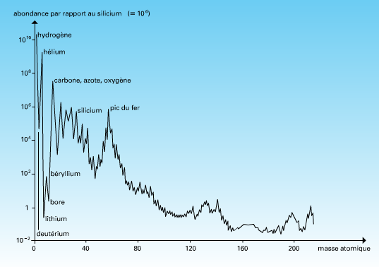 Cette courbe a été obtenue en étudiant les abondances des éléments dans le système solaire, surtout au niveau du soleil et dans les roches des planètes telluriques (Mars, Terre et Lune). Comme les étoiles du disque des galaxies ont des compositions voisines de celle du soleil, cette courbe est une bonne approximation de la composition chimique observable dans l’Univers. Il y a cependant quelques exceptions : les étoiles âgées qui ne contiennent que peu d’éléments lourds, les étoiles des régions externes des galaxies, les galaxies irrégulières et le rayonnement cosmique qui est riche en éléments lourds.
La nucléosynthèse doit donc être capable d’expliquer toutes les variations de cette courbe, en particulier les pics de l’hydrogène, de l’hélium, du carbone, de l’azote, de l’oxygène mais surtout celui du fer. Elle doit aussi vérifier de façon théorique, les faibles abondances en béryllium, bore, lithium et deutérium.
Or les processus physiques mis en jeu dans la nucléosynthèse se distinguent par la nature de la réaction nucléaire et par les sites où elle se produit.

II . Les processus de la nucléosynthèse :

- Généralités sur les réactions nucléaires :

Il est possible de faire une analogie entre les réactions nucléaires et les réactions chimiques. En effet, les réactions chimiques mettent en jeu des atomes ou des molécules alors que les réactions nucléaires font intervenir des noyaux atomiques. De plus, comme les réactions chimiques, les réactions nucléaires peuvent être soit endothermiques (absorption d’énergie) soit exothermiques (libération d’énergie).
Les réactions nucléaires intervenant dans la nucléosynthèse sont caractérisées par deux paramètres : la probabilité que la réaction se produise et l’énergie dissipée ou absorbée :
- La probabilité d’une réaction se mesure en terme de section efficace qui est le nombre de réactions qui se produisent par noyau cible et par unité de temps, divisé par le flux de particules incidentes. Elle dépend de plusieurs paramètres physiques comme la température, la densité ou la composition du milieu.

- Pour déterminer l’énergie échanger durant une réaction nucléaire, on utilise la célèbre relation d’Einstein : E=mc². En effet, en faisant la différence en le poids des réactifs et le poids des produits, on obtient la quantité de masse « perdue » durant la réaction, c’est-à-dire, la quantité d’énergie dégagée durant la réaction.

On distingue quatre types de réactions nucléaires dans la nucléosynthèse :
La fusion nucléaire ; l’absorption de neutrons ; la photo désintégration ; la spallation.
La fusion et l’absorption de neutrons sont des réactions exothermiques alors que la photo désintégration et la spallation sont endothermiques.

- Les réactions de fusions nucléaires :

La fusion nucléaire est la principale source de noyaux dans l’Univers. Ces réactions mettent en jeu des noyaux de charges positives. Or il y a des interactions électromagnétiques entre des particules chargées dont la force s’écrit, d’après la loi de Coulomb :
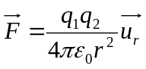
Or les deux noyaux étant positifs, cette force est répulsive, et pour r≈10⁻¹⁰ m, la norme de cette force est F= N. Il apparaît donc une barrière dite coulombienne qu’un noyau ne peut pas franchir si on n’utilise que les lois de la mécanique classique. Cependant, via le principe d’incertitude d’Heisenberg, la probabilité de trouver une particule au-delà de cette barrière n’est pas nulle et les réactions de fusions sont alors possibles.
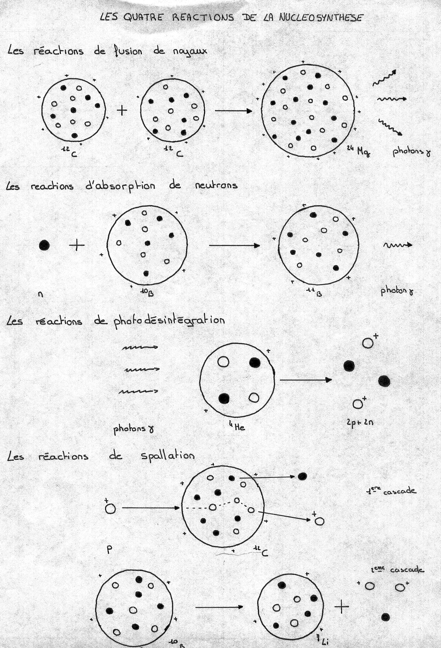
Néanmoins, plus l’énergie des noyaux ou leur vitesse est élevée, plus la section efficace de la réaction est importante. Or la thermodynamique des gaz permet de relier l’énergie des noyaux à leur vitesse et d’exprimer celle-ci en fonction de la température. Ainsi, plus la température du milieu est élevée plus la vitesse des particules incidentes est élevée et plus la réaction à de chance de se produire.
Les réactions de fusion nucléaire nécessitent ainsi des températures de l’ordre de la dizaine de millions de kelvin. Par exemple, la température au cœur du soleil est de 15 000 000 K, ce qui se retrouve facilement par le calcul, moyennant quelques hypothèses simplificatrices.

De plus, la loi de Coulomb montre que la force répulsive dépend de la charge des noyaux mis en jeu. Ainsi, cette force devient plus importante lorsqu’il s’agit de noyaux plus lourds car ils possèdent plus de protons. Donc plus la masse des noyaux augmente, plus la température du milieu doit être élevée. Or au-delà de 4,5 milliards de kelvin (fusion de l’oxygène), la réaction de photo désintégration devient prépondérante devant la réaction de fusion. Ainsi, cette augmentation de température en fonction de la masse explique la décroissance en fonctions des masses atomiques des abondances en éléments produits par fusion nucléaire (éléments compris entre le carbone et le fer).

- Les réactions d’absorption de neutrons :

Le neutron, contrairement au proton, n’a pas de charge électrique. Il n’y a donc pas de problème d’interaction électrique dans ce type de réaction. Ils peuvent donc pénétrer dans les noyaux et être absorbé. La section efficace de cette réaction est donc supérieure à celle de la fusion nucléaire. Néanmoins, l’absorption de neutrons est limitée par le faible nombre de neutrons dans les étoiles ordinaires (toutes les étoiles sauf les étoiles à neutrons ou pulsar). En effet, le neutron est une particule très instable dont la durée de vie est de l’ordre de la dizaine de minutes.
Les réactions d’absorption de neutrons n’ont donc par conséquent lieu que dans les endroits où les neutrons sont créés, ce qui limite l’importance de cette réaction dans la nucléosynthèse. Cependant, elle est à l’origine de la production de la plupart des noyaux plus lourds que le fer.

- Les réactions de photo désintégration :

Poursuivons l’analogie entre les réactions nucléaires et les réactions chimiques : à chaque réaction chimique, il est possible d’associer une réaction inverse. Il en est de même en physique nucléaire. Ainsi, la réaction inverse de la réaction de fusion est la réaction de photo désintégration. Cette réaction fait intervenir des photons qui peuvent briser des noyaux complexes en noyaux plus simples et plus stables.
Or les photons ne peuvent briser un noyau que si leur énergie est suffisante. La loi de Planck nous indique que cette énergie est proportionnelle à la puissance quatrième de la température. Ainsi, pour des températures élevées, la réaction de photo désintégration devient prépondérante devant la réaction de fusion nucléaire.
De plus cette réaction est endothermique puisqu’elle absorbe l’énergie des photons incidents. Elle est à l’origine du pic du fer en raison de la grande stabilité du fer 56. En effet, les photons ont plus d’impact sur les noyaux les plus instables.

Courbe stabilité des éléments.

- Les réactions de spallation :

C’est une réaction endothermique qui brise les noyaux complexes en noyaux plus légers par l’intermédiaire soit de photons soit de particule ά (ou atome d’hélium 4). Cette réaction nécessite des particules très énergétiques, de l’ordre de 10⁷ eV.
Elle se déroule en deux étapes :
- 1° étape : la cascade intramoléculaire :
Cette étape est très courte ( entre 10⁻²² et 10⁻²¹ s) et consiste en le transit rapide de la particule incidente au sein du noyau ce qui provoque l’émission de neutrons et de protons par collisions de nucléons.
- 2° étape : évaporation :
Cette étape est plus longue que la cascade intramoléculaire ( 10⁻¹⁶ s). Le noyau obtenu après la première étape est très énergétique car il conserve une grande partie de l’énergie de la particule incidente. Il y adonc libération de cette énergie par une nouvelle émission de nucléons.

Cette réaction se produit principalement à la surface des étoiles lors des éruptions solaires, ainsi que lors de l’interaction du rayonnement cosmique avec les atomes interstellaires. Elle est à l’origine de la formation des noyaux légers rares tels le lithium, le béryllium ou le bore à partir d’éléments plus lourds comme le carbone, l’azote ou l’oxygène.

III. Les sites de la nucléosynthèse :

Pour que les réactions nucléaires étudiées précédemment aient lieu, il faut que certaines conditions physiques soient vérifiées :
Dans le cas de la réaction de fusion, le gaz doit être suffisamment chaud ( T>10⁶ K) et dense. Pour l’absorption de neutrons, il faut la présence de neutrons or les neutrons sont fournis par des réactions de fusion, donc les conditions physiques sont à peu près les même que précédemment.
En ce qui concerne la photo désintégration, les températures doivent être très importantes, supérieures au milliard de kelvin. Enfin, pour les réactions de spallation, la présence d’un flux de particules rapides est nécessaire. Or ce flux se trouve à la surface des étoiles lors des éruptions solaires, et dans le rayonnement cosmique galactique.

On détermine ainsi trois sites principaux pour la nucléosynthèse : le gaz primordial, le rayonnement cosmique galactique et le gaz constituant l’intérieur des étoiles.

- la nucléosynthèse primordiale :

Elle s’est produite deux trois minutes après le Big-Bang et à l’échelle de l’Univers. Elle explique les taux en deutérium, ³He, ⁴He et ⁷Li, que la nucléosynthèse stellaire ne peut expliquer de façon satisfaisante.
L’Univers est né il y a une quinzaine de milliards d’années et aurait atteint, au moment de la nucléosynthèse stellaire, des températures de l’ordre de 10¹² K et des densités de 10⁸ g.cm⁻³.
La réaction mise en jeu est la réaction d’absorption de neutrons du fait de la grande quantité de neutrons disponible à ce moment.

- L’interaction entre le rayonnement cosmique et le milieu interstellaire :

Le rayonnement cosmique galactique (r.c.g.) est un flux de particules très rapides vraisemblablement accélérées au voisinage des étoiles explosives comme les supernovae ou des étoiles très massives (étoiles de Wolf – Rayet).
Les particules traversent et bombardent le milieu interstellaire. Trois scénarii sont possibles : soit les particules s’échappent du disque galactique, soit elles sont ralenties par les électrons des atomes qui peuplent le milieu interstellaire et qui sont alors ionisés, soit elles provoquent des réactions de spallation avec les noyaux interstellaires.
Pour prouver cette dernière possibilité, les chercheurs ont calculé le rapport 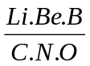au niveau du rcg et dans le système solaire. On obtient les résultats suivants :
Pour le rcg : =0,22 et pour le système solaire : =10⁻⁵
Donc le lithium, le béryllium et le bore doivent donc être produits par cette interaction. D’autre part, cette interaction rend bien compte des abondances observées pour ces éléments.

- la nucléosynthèse stellaire :

Elle fait intervenir tous les processus physiques étudiés précédemment sauf les réactions de spallation qui jouent un rôle secondaire. Ces réactions dépendent du type d’étoile car elles dépendent des conditions physiques du milieu :

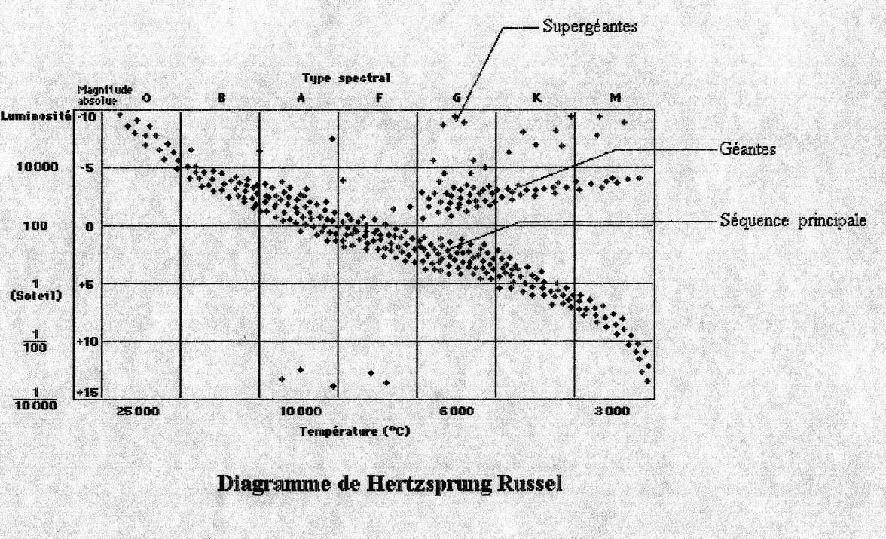
Le diagramme de Hertzsprung Russel donne la luminosité des étoiles en fonction de la température de la couche externe de l’étoile. Ce diagramme permet de classer les étoiles en fonction des conditions physiques qui règne à l’intérieur des étoiles. On distingue trois types d’étoiles, les étoiles de la séquence principale qui ressemblent à notre Soleil (point rouge sur le diagramme), les géantes rouges et les supergéantes.

Les étoiles de la séquence principale tirent leur énergie de la fusion de l’hydrogène et de l’hélium. Dans le cas des géantes, la réaction de fusion de l’hélium est à la base du fonctionnement de l’étoile, mais il y a aussi des réactions d’absorption de neutrons. Enfin, les supergéantes tirent leur énergie de la fusion du carbone et de l’oxygène.

- les étoiles de la séquence principale :

Dans ces étoiles, la réaction principale est la fusion de l’hydrogène en hélium. La température au cœur de l’étoile est de l’ordre de la dizaine de millions de Kelvin et la masse volumique est proche de 100 g.cm⁻³.Il y a alors trois possibilités de fusion pour ce type d’étoile :
La chaîne proton-proton
La catalyse de l’hélium sur lui-même
Le cycle Carbone Azote Oxygène ou cycle CNO

La chaîne proton-proton intervient dans 60% de la production d’énergie dans une étoile, et correspond à la fusion d’un noyau d’hydrogène (ou proton) avec un autre noyau pour donner du deutérium (isotope de l’hydrogène), qui lui-même, en fusionnant avec de l’hydrogène va alors donner de l’hélium 3. Puis deux atomes d’hélium 3 vont fusionner pour donner un noyau d’hélium 4 (forme courante de l’hélium) et deux noyaux d’hydrogène.
Cette réaction est très lente, ce qui explique la longévité des étoiles de la séquence principale.
La catalyse de l’hélium sur lui-même possède deux schémas réactionnels possibles, communément appelés chaîne proton-proton II et III. Elle correspond globalement à la formation d’hélium en passant par la formation d’atomes intermédiaires comme le béryllium, le lithium ou le bore. Cependant, cette réaction nécessite la présence d’hélium pour se produire, c’est pourquoi elle n’intervient que dans 25% de la production d’énergie de l’étoile.
Enfin, le cycle CNO nécessite la présence de carbone, d’oxygène et d’azote et consiste par la formation d’oxygène, de carbone et d’azote pour ensuite les briser en noyaux plus simples. C’est durant cette destruction de noyaux que l’hélium 4 est formé. Cette réaction a peu d’importance puisqu’elle met en jeu des noyaux complexes et elle n’intervient que dans 15% de la production d’énergie.

- les géantes rouges :

Lorsqu’une étoile de la séquence principale a consommé une grande partie de son hydrogène, elle contracte son cœur et dilate ses couches externes afin de conserver un équilibre énergétique. En effet, la production d’énergie à partir de la fusion de l’hydrogène n’est plus suffisante, et il est nécessaire de contracter le cœur de l’étoile afin que les conditions physiques rendent les réactions de fusion de noyaux plus complexes possibles. On obtient alors des températures de l’ordre de la centaine de million de kelvin et des densités de l’ordre de 10⁴ 10⁵ g.cm⁻³, ce qui permet la fusion de l’hélium.
Cependant, la fusion de l’hélium est très sensible à la température, et, une augmentation de la température peut entraîner un emballement de la réaction et l’explosion de certaines parties de l’étoile. On parle alors de « flash de l’hélium ». Ce phénomène provoque la libération d’une grande quantité de neutrons qui rend alors la réaction d’absorption de neutrons possible.

- Les supergéantes :

Après cette fusion de l’hélium, l’étoile contracte de nouveau son cœur et dilate ses couches externes, ce qui permet d’atteindre des températures de 6. 10⁸ K qui rend la fusion du carbone possible ou de 10⁹ K qui permet la fusion de l’oxygène. Dans les deux cas, la densité est de l’ordre de 10⁶-10⁸ g.cm⁻³.
La fusion du carbone génère les éléments Ne, Na et Mg alors que la fusion de l’oxygène génère de l’aluminium, du silicium et du souffre.
Il n’y a pas de réaction de fusion au-delà de l’oxygène, car la température devient si importante que la réaction de photo désintégration prend la place de la fusion.

IV. La nucléosynthèse explosive :

Les novæ et les supernovae, qui sont l’explosion d’une étoile massive en fin de vie, sont à l’origine d’une grande partie des noyaux lourds.
En effet, les novæ permettent la fusion explosive de l’hydrogène selon le cycle CNO ce qui génère du carbone 13, de l’azote 15, de l’oxygène 17 et du Néon 21.
De plus, les supernovae impliquent quatre réactions bien précises :
- La réaction de quasi-équilibre du silicium
- La réaction de photo désintégration du fer
- La capture rapide de neutrons
- La production de noyaux lourds

La réaction de quasi-équilibre du silicium consiste en une photo désintégration partielle des noyaux de silicium, pour former les éléments compris entre le silicium et le chrome.
La photo désintégration du fer est à l’origine du pic de fer sur la courbe d’abondance des éléments. En effet, les particules incidentes, très énergétiques, arrivent à briser les noyaux les moins stables. Or le fer est l’élément naturel le plus stable de la classification périodique, donc il est le moins touché par cette réaction, d’où son abondance élevée devant les autres noyaux.
Lors de l’explosion de l’étoile, une grande quantité de neutrons est libérée, permettant ainsi la réaction de capture de neutrons. Cette phase de l’explosion explique la formation des éléments lourds et des éléments plus lourds que le plomb 209.
Enfin, la production des noyaux riches en protons est due à la fusion explosive ou à la photo désintégration partielle des noyaux formés par capture lente de neutrons.

Conclusion :

Ainsi, les différents processus de la nucléosynthèse sont à peu près bien compris ainsi que la détermination des sites de la nucléosynthèse. Cependant, il reste encore de nombreux points à éclaircir, notamment en ce qui concerne la nucléosynthèse explosive où les réactions ne sont encore que des hypothèses de travail.
Néanmoins, les premières expériences sur Terre pouvant aider dans la compréhension de la nucléosynthèse viennent à peine d’être mise en place, telle l’expérience du GANIL (Grand Collisionneur National d’Ions Lourds) avec le nouveau système SPIRAL, en octobre 2001.

